為台灣加油打氣專欄(188)我國水刀的發展

李家同

工具機必須配上刀具，水刀是比較特別的，圖一是我國所發展出來的工具機配上水刀的照片。

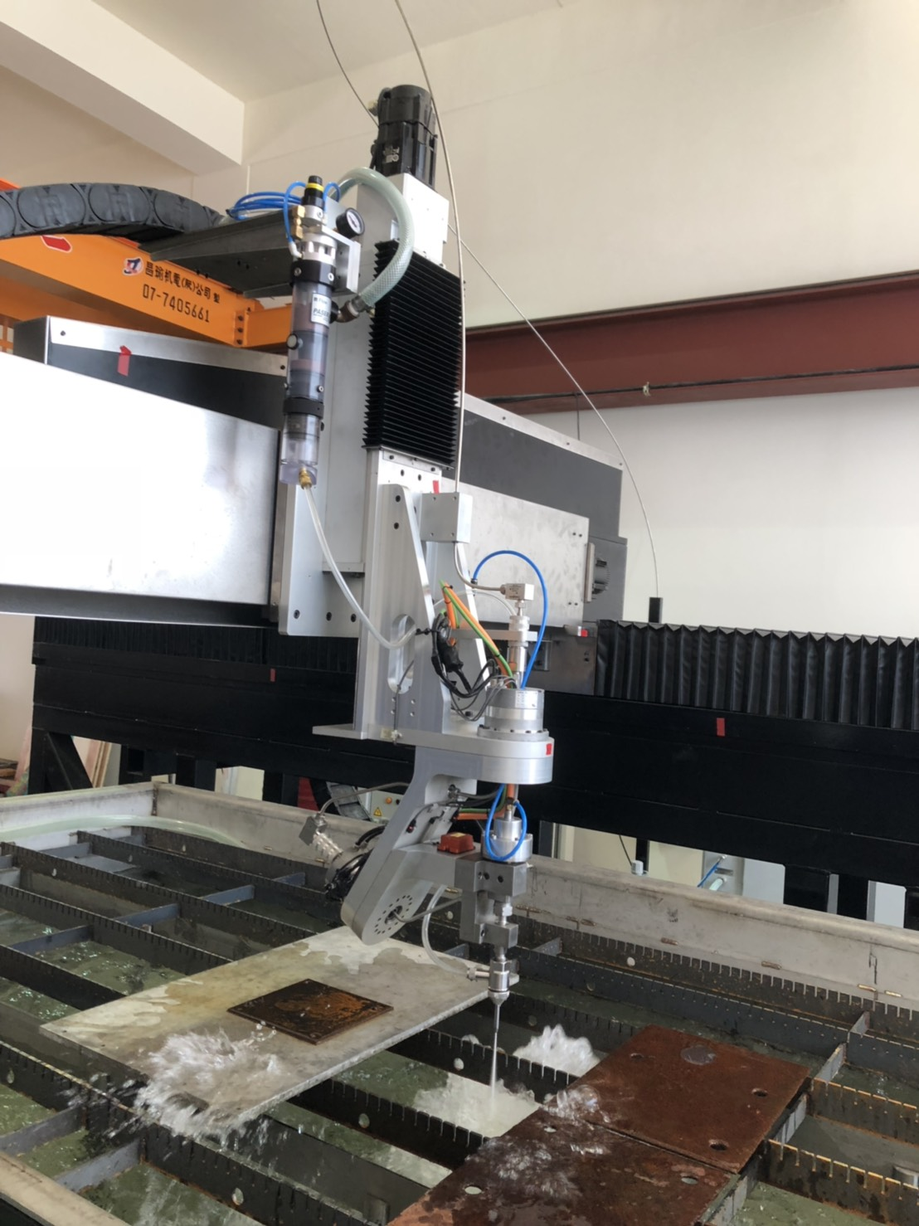
圖一

水刀有很多好處:

- 冷加工
- 無熱效應產生於加工表面
- 不挑材料
- 加工前的準備工作非常簡單，最省時
- 如果材料低強度而且不具延展性，可以使用純水刀
- 如果材料高強度而且有延展性，可以在水中加砂

但是水刀使用時也有很多參數要決定，這些參數如水的壓力、流量以及砂的含量，這些參數如果不對，水刀的加工就會有問題。因此，我們的工程師發展了一套軟體，可以根據材料的性質以及加工的規格決定最優化的參數。如果沒有這套軟體，水刀是不能發揮作用的。

我國所發展的水刀還有一個特色，那就是它有槍頭回授系統，也就是說，在水刀加工的時候，還可以根據加工的情況調整工具機的控制系統，使得加工更加精密。這種有回授的加工使得水刀可以有特殊的表現。任何加工總有一些誤差，在加工程序中調整工具機的控制系統，當然使得誤差會減少。

我們應該知道我們已經不是僅僅使用水刀的國家，而是一個能夠生產水刀的國家。而且我們的工程師對於應用力學很有觀念，所以我們的水刀使用時的參數可以很精準的事先決定。更值得讚揚的是，我們的水刀是有回授能力的，因此，如果加工有誤差，這種誤差也會減少。

要發展這種水刀也不是容易的事，需要很多的經驗與知識累積。這些工程師所花的時間長達二十年之久，才有今天的結果。加上經濟部與這家公司老闆的背後全力支持，得以有今日的成果分享。

